Mars | Storemeis  2023
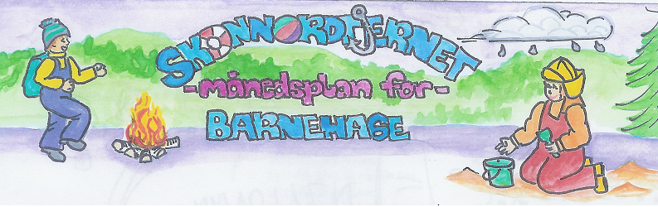
Viktige datoer i mars:  Barnehagedagen 14. mars  Planleggingsdag 20. mars. Bhg er stengt  Uteuke 27-31-mars.  Vi er i Hakkebakkeskogen:  10.16,24 og 30/3. | Filosofi-samtaler: | Språklek:  Rim og regler. | Bursdager i Mars :  Ask Elias 5 år 12 mars. Hurra.  Amelia 5 år 17 mars. Hurra.
 | Månedens begrep.  Samarbeide. | Månedens bok.  Sint og glad i barnehagen.  Ta med en bok du er glad i. | Månedens sang.  Nå skinner sola i vinduskarmen. | Realfagsforsøk:  Vannets ulike former.

Dette skal vi gjøre i Mars:

Vi fortsetter denne måneden med å jobbe med temaet følelser. Nå har vi hengt opp bilder av hvordan vi ser ut når vi er sinte og glade, vi har satt litt ord på hva som gjør oss sinte eller glade. Nå skal vi jobbe videre med to andre hoved følelser- nemlig trist og redd. Når kjenner vi på disse følelsene og hva kan vi gjøre når vi blir triste eller redde?
I barnehagen jobber vi med et høytlesningsprosjekt, der et delmål er at barna skal utvikle et rikt og variert språk. Det å få møte tekster og fortellinger som kilde til estetiske opplevelser og kunnskap er viktig for barna. For å gjøre en liten vri på dette, tenker jeg at barna skal få ta med seg en bok de er glade i, har et forhold til, som vi kan lese for alle. Dette skal vi ha fokus på i uke 11 og 12.
Det gå sakte, men sikkert mot vår og påsken kommer før vi aner det, så vi skal få kjennskap til hvorfor vi feirer påske og vi skal se om vi får til litt påskeforming.

Hilsen
Ronny og damene.

Rammeplan om:
Barns medvirkning:
Barna skal jevnlig få mulighet til aktiv deltakelse i planleggingen og vurderingen av barnehagens virksomhet. Alle barn skal få erfare å få innflytelse på det som skjer i barnehagen. Vi skal ta utgangspunkt i barnas erfaringer, interesser, synspunkter og initiativ i barnehagens daglige arbeid og ved valg og gjennomføring av temaer og prosjekter.
Sosial kompetanse:
Sosial kompetanse er en forutsetning for å fungere godt sammen med andre og omfatter ferdigheter, kunnskaper og holdninger som utvikles gjennom sosialt samspill. I barnehagen skal barna kunne erfare å være betydningsfulle for fellesskapet og å være i positivt samspill med barn og voksne.
Livsmestring og helse:
Barnehagen skal være et trygt og utfordrende sted der barna kan prøve ut ulike sider ved samspill, fellesskap og vennskap. Barnehagen skal være en arena for daglig fysisk aktivitet og fremme barnas bevegelsesglede og motoriske utvikling.

Fagområder:
Kommunikasjon, språk og tekst:  møter et mangfold av eventyr, fortellinger, sagn og uttrykksformer | Kropp, bevegelse, mat og helse:  opplever trivsel, glede og mestring ved allsidige bevegelseserfaringer, inne og ute, året rundt | Kunst, kultur og kreativitet:  tar i bruk fantasi, kreativ tenkning og skaperglede | Natur, miljø og teknologi: får gode opplevelser med friluftsliv året rundt | Antall, rom og form:  utvikler forståelse for grunnleggende matematiske begreper | Etikk, religion og f får kjennskap til grunnleggende verdier i kristen og humanistisk arv og tradisjon og blir kjent med religioner og livssyn som er representert i barnehagenilosofi: Bar | Nærmiljø og samfunn:  Barnehagen skal bidra til at:  oppmuntres til å medvirke i egen hverdag og utvikler tillit til deltakelse i samfunnet

Info:
Månedsplanen legges ut på web – siden vår, ønsker du planen på papir ta kontakt med avdelingen
Drikkeflasker
Fint om barnet har egen drikkeflaske, disse må dere selv ta ansvar for å vaske med jevne mellomrom.
Tursekk.
Ikke et krav, men fint om barna har en sekk de kan bruke på tur. Stas med egen sekk der vi har drikkeflaske og et enkelt skift.

Bilder: Legges på barnehage-weben. Vi anbefaler å sjekke denne med jevne mellomrom for å følge med på barnehagehverdagen til barnet ditt.

Viktig med gode, varme og fornuftige klær.
NB! MERK KLÆR OG SKO GODT OG TYDELIG MED RIKTIG NAVN

Husk: Gi beskjed til barnehagen når barnet har fri eller er syk innen kl. 10.00.

